A/B-тест «вход в звонок по ссылке без регистрации»
Проверка на синтетических данных · платформа тематических сообществ

1. Зачем синтетика
Реальных пользователей у платформы пока нет, поэтому метрики и дизайн теста проверены на синтетических данных: код «придумывает» людей, проигрывает их путь по воронке, а затем те же расчёты, что пойдут на реальных данных, считают метрики и результат теста.
Эффект в группе B заложен заранее. Так проверяется сам метод: находит ли тест эффект, который точно есть, и не находит ли его там, где его нет (A/A-тест).

2. Как устроены данные
- 24 000 человек открывают ссылки-приглашения в 40 сообществ за 21 день набора, дальше 21 день наблюдения. Плюс 3 000 «старожилов» — фон для WECU.
- Группа назначается по хешу устройства, 50/50: один человек всегда в одной группе, сколько бы раз ни открывал ссылку.
- Сегмент фиксируется при открытии ссылки: гость без аккаунта (65%), с аккаунтом, но не в сообществе, уже участник сообщества.
- События и поля — по схеме платформы: invite_link_opened, call_joined, registration_completed, community_joined, community_interaction, error_occurred, community_left.
- «Грязь» подмешана нарочно: 1,5% дублей, пропуски идентификаторов, недопустимые значения, неизвестные сообщества, время то в МСК, то в UTC.
Сегмент | Конверсия в звонок, A | Конверсия в звонок, B | Заложенный эффект
Гость (без аккаунта) | 30% | 42% | +12 п.п.
С аккаунтом, не в сообществе | 66% | 67% | +1 п.п.
Уже участник сообщества | 80% | 80% | нет

Остальные допущения (регистрация, вступление, активация, удержание, ранний выход, ошибки) — в начале файла generate.py. Это учебные числа, а не измерения.

3. Очистка: Bronze → Silver → Gold
Из 323 912 сырых событий в серебряный слой прошло 316 892; 7 020 (2,2%) ушли в карантин с причиной:
Причина | Строк
Дубль event_id | 4 787
Нет ни user_id, ни anonymous_id | 963
Сообщества нет в справочнике | 664
Недопустимый action_type | 542
Недопустимый join_status | 35
Отрицательная длительность | 29

В серебряном слое время приведено к UTC, а anonymous_id после регистрации склеен с user_id — гость и зарегистрированный считаются одним человеком.

4. Планирование теста
- Базовая конверсия p₁ = 42,8% (первая неделя группы A; в жизни — исторические данные), MDE = 3%, α = 0,05, мощность 80%.
- Выборка: 4 304 на группу, 8 608 всего. При ~1 137 открытиях в день это 14 дней — ровно заданный минимум (две полные недели).
- Чувствительность: MDE 1 п.п. → 38 542 на группу, 2 п.п. → 9 661, 5 п.п. → 1 556. Выборка растёт как 1/Δ².
- Баланс групп (SRM): A 12 070, B 11 808, χ² = 2,87, p = 0,090 — перекоса нет.

5. Результаты
Главная метрика — Conversion to Call Join: A 42,2%, B 51,8%. Разница +9,6 п.п., 95% ДИ [+8,3 п.п.; +10,9 п.п.], относительный прирост 22,8%; z = 14,9, p < 0,001 — значимо.
Защитные метрики — все в заранее заданных границах:
Метрика | A | B | Разница B−A | ДИ 95% | p-value | Граница | Статус
Activation Rate | 52,2% | 48,4% | −3,8 п.п. | [-0.065; -0.012] | 0,0047 | −5 п.п. | в границах
Доля раннего выхода | 7,0% | 9,6% | +2,6 п.п. | [+0.011; +0.040] | 0,0006 | +5 п.п. | в границах
Community Retention D7 | 36,4% | 33,1% | −3,3 п.п. | [-0.058; -0.008] | 0,0109 | −5 п.п. | в границах
Доля технических ошибок | 3,7% | 4,7% | +1,0 п.п. | [+0.004; +0.017] | 0,0031 | +30% относительно | в границах

По сегментам (поправка Бонферрони, α = 0,05/3):
Сегмент | Заложено | Оценка | ДИ (с поправкой) | p-value | Значимо
Гость (без аккаунта) | +12,0 п.п. | +13,2 п.п. | [+0.114; +0.150] | 0,0000 | да
С аккаунтом, не в сообществе | +1,0 п.п. | +3,6 п.п. | [+0.004; +0.069] | 0,0074 | да
Уже участник сообщества | +0,0 п.п. | −0,6 п.п. | [-0.041; +0.028] | 0,6571 | нет

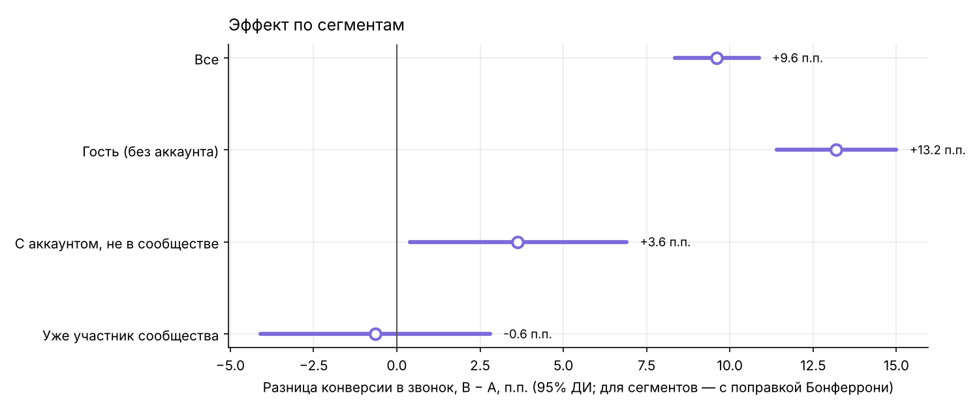
Разница конверсии в звонок B − A по сегментам: везде доверительный интервал накрывает заложенное значение
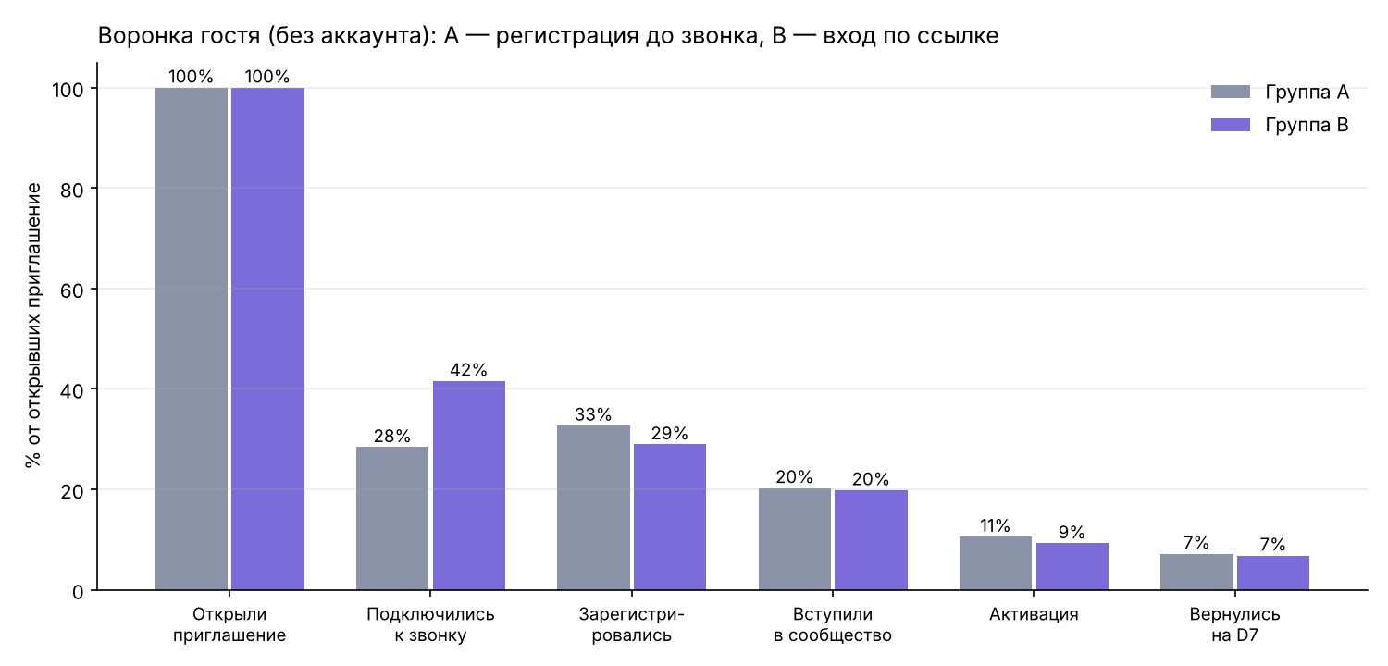
Воронка гостя: в B до звонка доходят заметно чаще, дальше по воронке доли близки
Последовательный мониторинг. Проверки на 7, 14 и 21 день: эффект виден уже на первой проверке (z выше строгой границы О'Брайена–Флеминга). По плану эксперимента досрочно останавливаемся только при вреде, поэтому решение принимаем после 14 дней.
Проверка | Участников | A | B | z | Граница |z| | Пересекли
день 7 | 6 782 | 43,5% | 54,0% | 8,71 | 3,47 | да
день 14 | 14 708 | 42,6% | 52,4% | 11,85 | 2,45 | да
день 21 | 22 768 | 42,2% | 52,0% | 14,76 | 2,00 | да

A/A-тест. Группу A 1000 раз случайно делили пополам: значимых «эффектов» — 3,6% при норме около 5%, p-value распределены равномерно (KS-тест p = 0,062). Метод не находит эффект там, где его нет.
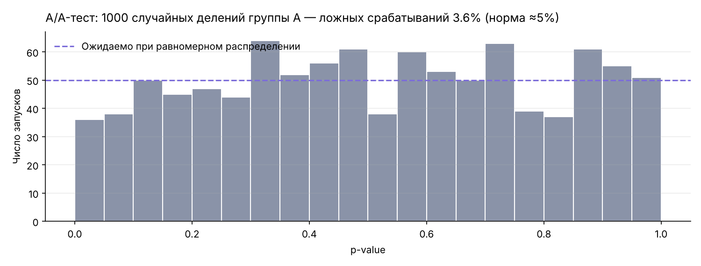
A/A-тест: распределение p-value близко к равномерному
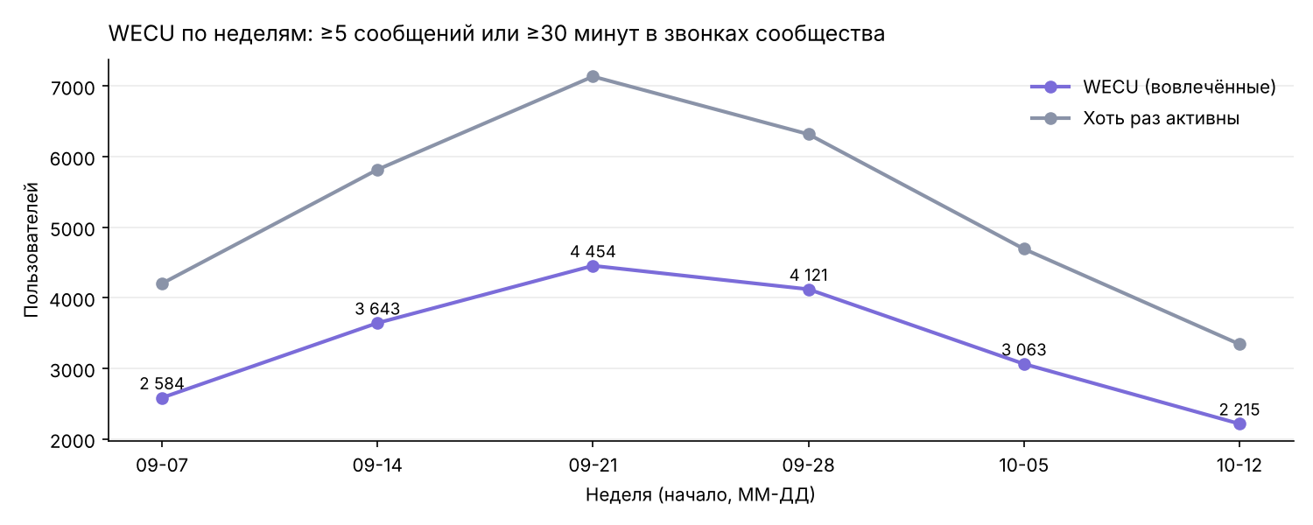
WECU по неделям: волна от участников эксперимента поверх фона старожилов

6. Решение и выводы
Внедряем: конверсия в B значимо выше, защитные метрики в границах. Небольшое снижение активации и удержания в B стоит наблюдать после запуска.
- Тест нашёл заложенный эффект: у гостей +12 п.п., оценка +13 п.п.; доверительный интервал накрывает истинное значение во всех сегментах.
- В B хуже активация, удержание D7 и ранний выход: часть людей заходит в звонок «на пробу». Отклонения в пределах границ, но после внедрения за ними нужно следить.
- Регистрации гостей в B немного ниже, чем в A. В модели это следствие допущения, что 70% гостей регистрируются после звонка. На реальных данных это главный вопрос вторичной гипотезы: стоит отдельно продумать момент и форму предложения зарегистрироваться.

7. Ограничения
- Все вероятности — допущения модели, а не измерения; выводы проверяют метод, а не продукт.
- Пользователи A и B в модели не влияют друг на друга. В жизни они могут оказаться в одном звонке; если влияние подтвердится — кластерная рандомизация по сообществу.
- Границы защитных метрик (5 п.п., 30%) взяты для примера; в реальном тесте их фиксируют до запуска по историческим данным.

8. Что в архиве
Файл | Что это
generate.py | Генератор синтетических событий; все допущения — в Config
pipeline.py | Bronze → Silver → Gold: проверки качества, карантин, склейка, витрины
analysis.py | Выборка, SRM, z-тест, защитные метрики, сегменты, мониторинг, A/A, графики
ab_test.ipynb / ab_test.html | Ноутбук с пояснениями и результатами; HTML открывается в браузере
data/, charts/ | Сгенерированные таблицы и графики

